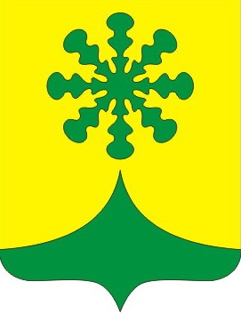

|  |  |  |
| --- | --- | --- |
| **ЧĂВАШ РЕСПУБЛИКИ**  **КОМСОМОЛЬСКИ РАЙОНЕ** |  | **ЧУВАШСКАЯ РЕСПУБЛИКА** КОМСОМОЛЬСКИЙ **РАЙОН** |
| **КАЙНЛАК ЯЛ ПОСЕЛЕНИЙĚН**  АДМИНИСТРАЦИЙЕ  ЙЫШĂНУ  «14» октябрь 2019 ç.№ 42  Йалмахва яле | **АДМИНИСТРАЦИЯ**  **КАЙНЛЫКСКОГО СЕЛЬСКОГО**  **ПОСЕЛЕНИЯ**  ПОСТАНОВЛЕНИЕ  «14» октября 2019 г № 42    д. Починок-Быбыть |

**О внесении изменений в постановление администрации Кайнлыкского сельского поселения Комсомольского района Чувашской Республики от 02 февраля 2015 г. № 3 «Об оплате труда работников администрации Кайнлыкского сельского поселения Комсомольского района Чувашской Республики, осуществляющих профессиональную деятельность по профессиям рабочих»**

Руководствуясь постановлением Кабинета Министров Чувашской Республики от 3 октября 2019 г. № 398 «О внесении изменений в некоторые постановления Кабинета Министров Чувашской Республики», администрация Кайнлыкского сельского поселения Комсомольского района Чувашской Республики п о с т а н о в л я е т:

1. В разделе II «Размеры окладов и повышающих коэффициентов к окладам» Условий оплаты труда работников администрации Кайнлыкского сельского поселения Комсомольского района Чувашской Республики, осуществляющих профессиональную деятельность по профессиям рабочих, утвержденных постановлением администрации Кайнлыкского сельского поселения Комсомольского района Чувашской Республики от 02 февраля 2015 г. № 3 «Об оплате труда работников администрации Кайнлыкского сельского поселения Комсомольского района Чувашской Республики, осуществляющих профессиональную деятельность по профессиям рабочих (с изменениями, внесенными постановлением администрации Кайнлыкского сельского поселения Комсомольского района Чувашской Республики от 09 января 2018 г. № 1), цифру «3355» заменить цифрой «3499», цифру «3686» заменить цифрой «3844».

2. Настоящее постановление вступает в силу после дня его официального опубликования и распространяется на правоотношения, возникшие с 1 октября 2019 года.

Глава сельского поселения А.Г.Кузьмин